需求：拍摄一段微电影，向计算机小白介绍什么是数据挖掘。

讨论：30分钟

我们考虑了三种方案：以PPT为主的讲解型视频；情景剧；访谈类形式的。综合考虑了时间因素、技术因素等，我们选择了访谈类形式的节目。总体方案敲定后，便是剧情总体规划，整个剧情为五个部分：主持人开场白，芒果挑选师介绍经验，主持人引出计算机专家，计算机专家评论，主持人结语。

讨论总结：整个讨论环节花费的时间要比预计的多得多，总共2个小时。原因主要在于三个方案无法确定挑选哪个方案。以PPT为主的讲解型视频内容过于苍白；情景剧类微电影以买芒果为主，但场景难以塑造；访谈类节目又无实际内容。最终，采取了折中方案，以访谈类节目为主，将买芒果的剧情加入进去，就得到了现有的方案。

分工：10小时

李浩翔：导演，演员——主持人李小翔

石成山：剧本，演员——芒果挑选师石小山

李歆：剪辑，演员——计算机专家李小歆

杨逸雷：摄影，副导演

分工总结：因为在讨论环节，角色都已确定，因此角色分工是比较容易的工作，用时2分钟

剧本：1小时

剧本工作总体来说是比较顺利的。分歧点在于芒果挑选师介绍经验这一块儿。由于在讨论环节这一部分内容是记者远程采访芒果挑选师。在剧本创作时，也是由于现实场景的问题，通过讨论改为芒果挑选师在演播室里介绍经验。

耗时45分钟

分化场景：10分钟

分化场景由于没有经验，只能在实际拍摄过程中实现

制作道具：10分钟

由于道具比较简单，因此并不需要花费太多时间。

开拍：30分钟

剪辑：30分钟

测试：

测试

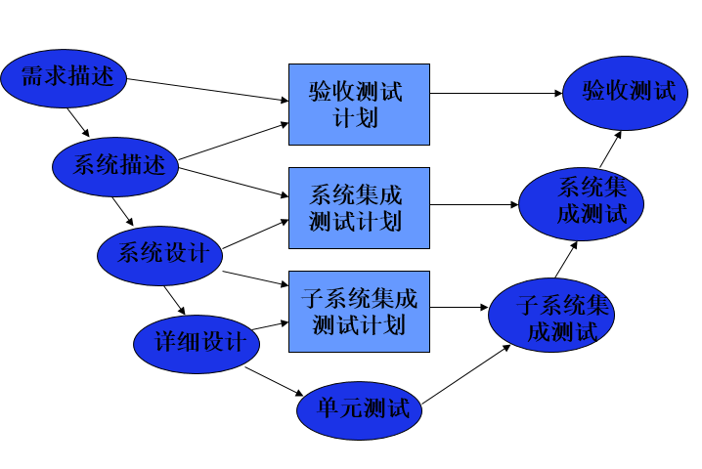

|  |  |  |
| --- | --- | --- |
| 需求 |  |  |
| 分工 |  |  |
| 剧本 |  |  |
| 分化场景 |  |  |
| 制作道具 |  |  |
| 开拍 |  |  |
| 剪辑 |  |  |
|  |  |  |